|  |
| --- |
| colegio_escudo.jpg  ESCUELA DE EDUCACION SECUNDARIA TECNICA N° 5    “2 DE ABRIL” – TEMPERLEY – BUENOS AIRES |
| **NOMBRE DEL PROYECTO** |
| MATERIA : PROYECTO Y DISEÑO ELECTRÓNICO |
| GRUPO : Bionex inc. |
| AUTORES:  Alumnos: Nombre y mail:  Micaela Benitez – benitezmsofia@gmail.com  Jonathan Corrillo – nicolasjonathan227@gmail.com |
| NOTAS: |
| PROFESOR: ING. MARTIN LEGUIZAMON |

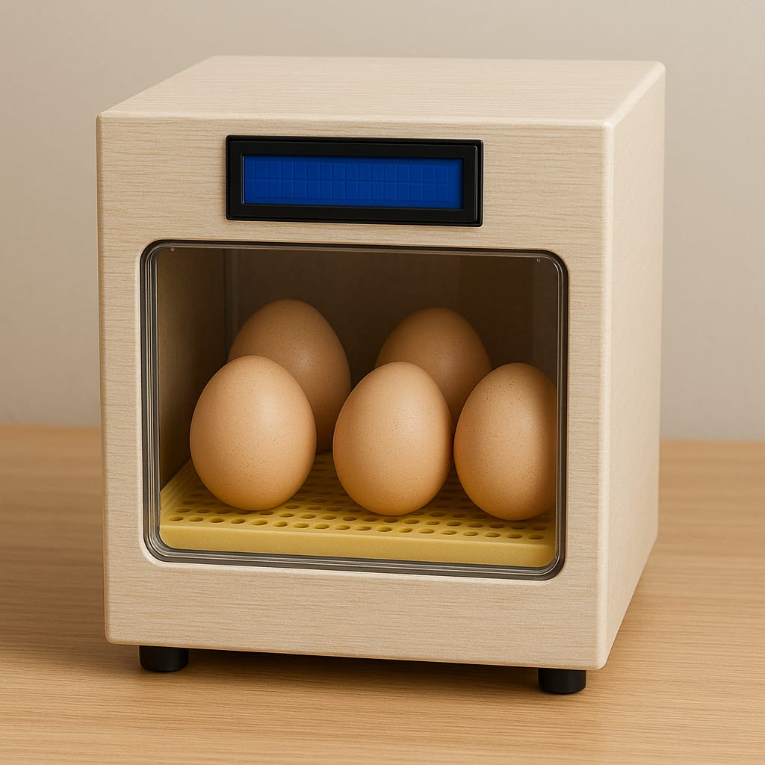

**INCUBADORA KIRBY**

**Presented by bionex inc.**

Bionex inc. presenta a “Kirby”, la incubadora del futuro.

Kirby es un calefactor diseñado para la incubación de huevos, manejado por el mítico microprocesador ESP32, contando con una capacidad máxima de hasta 4 huevos incubando al mismo tiempo. El proyecto incluye una pequeña pantalla lcd de 16x2 para mostrarle al usuario la temperatura en la que se encuentra el interior del proyecto.

También posee los sensores LM35 y DHT22 para el control de la temperatura junto al PID que se encarga de la regulación de la misma. También se incluyen 2 bloques de 7 segmentos para mostrar los días que se lleva incubando.

El objetivo final del proyecto es lograr la eclosión de los huevos utilizando la incubadora.

Por el momento los huevos a utilizar serán de gallina.

Diagrama en bloques:

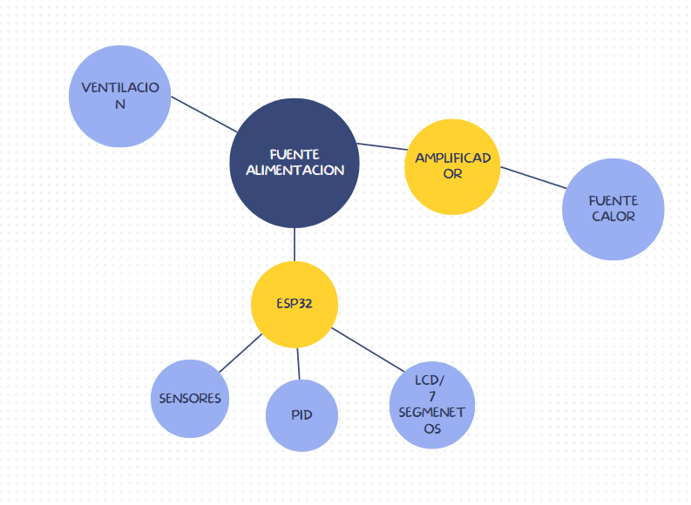

**LISTA DE COMPONENTES**

|  |  |  |
| --- | --- | --- |
| *COMPONENTE* | *PRECIO* | *FUENTE* |
| **ESP32** | **$12,300**  **(ya adquerido)** | [Esp32 Nodemcu Módulo Wifi Bluetooth 4.2 38 Pines Con Usb-c Wroom Esp32s Placa De Desarrollo De Iot Controlador Wifi Compatible Con Arduino Y Micro Python | MercadoLibre](https://www.mercadolibre.com.ar/esp32-nodemcu-modulo-wifi-bluetooth-42-38-pines-con-usb-c-wroom-esp32s-placa-de-desarrollo-de-iot-controlador-wifi-compatible-con-arduino-y-micro-python/p/MLA42485623#polycard_client=search-nordic&searchVariation=MLA42485623&wid=MLA1962630270&position=19&search_layout=grid&type=product&tracking_id=0f623416-7c7f-4399-b3ea-55af77e1bc22&sid=search) |
| **Placa cobre doble faz** | **$7,000** | [10 Placas Virgen Fenolico 15x15cm Doble Faz Fr2 | Envío gratis](https://articulo.mercadolibre.com.ar/MLA-839173604-10-placas-virgen-fenolico-15x15cm-doble-faz-fr2-_JM#is_advertising=true&backend_model=search-backend&position=1&search_layout=stack&type=pad&tracking_id=9384f196-b1af-4530-b1bb-92336c0c2943&is_advertising=true&ad_domain=VQCATCORE_LST&ad_position=1&ad_click_id=MWNkMDM3MzktYzRjZi00NmM0LWE2ZmYtNDRlMjIxZjkwYTQx) |
| **Sensor DHT22** | **$6,000** | [Sensor Humedad Relativa Temperatura Dht22 Desarrollo | MercadoLibre](https://articulo.mercadolibre.com.ar/MLA-630539522-sensor-humedad-relativa-temperatura-dht22-desarrollo-_JM#polycard_client=search-nordic&position=4&search_layout=grid&type=item&tracking_id=0cb4de4e-af8a-4de6-a98d-8751e5435e0d&wid=MLA630539522&sid=search) |
| **Pantalla LCD 16x2** | **$7,400**  **(ya adquirido)** | [Display Pantalla Lcd 16x2 Con I2c Incorporado Para Arduino | MercadoLibre](https://www.mercadolibre.com.ar/display-pantalla-lcd-16x2-con-i2c-incorporado-para-arduino/p/MLA46823923#polycard_client=search-nordic&searchVariation=MLA46823923&wid=MLA2026273944&position=10&search_layout=stack&type=product&tracking_id=80c9bd92-f082-44f8-a5b2-4484a75193e4&sid=search) |

|  |  |  |
| --- | --- | --- |
| *COMPONENTE* | *PRECIO* | *FUENTE* |
| **Módulo I2C** | **$4,800**  **(ya adquirido)** | [Modulo Adaptador I2c Display Lcd Pcf8754 Serie Arduino | MercadoLibre](https://articulo.mercadolibre.com.ar/MLA-1302486622-modulo-adaptador-i2c-display-lcd-pcf8754-serie-arduino-_JM#polycard_client=search-nordic&position=14&search_layout=grid&type=item&tracking_id=7fc2d049-df5e-461d-a46b-6ac607327669&wid=MLA1302486622&sid=search) |
| Transistor Mosfet | **$4,500** | [Irlz 44 Irlz-44 Irlz44 Irlz44n Transistor Mosfet N 55 V 47 A | MercadoLibre](https://articulo.mercadolibre.com.ar/MLA-612079600-irlz-44-irlz-44-irlz44-irlz44n-transistor-mosfet-n-55-v-47-a-_JM) |
| **Convertidor Elevador tensión 12V** | **$2,400** | [Convertidor Dc-dc Boost Elevador Tension Step Up Mt3608 | MercadoLibre](https://www.mercadolibre.com.ar/convertidor-dc-dc-boost-elevador-tension-step-up-mt3608/p/MLA32491548?pdp_filters=item_id%3AMLA1408163207#sid%3Dshare%26wid%3DMLA1408163207) |
| **Turbina Cooler 12V** | **$5,500** | [Turbina Cooler Buje 120x120x25 12 Volts 2 Cables - Vapex | MercadoLibre](https://articulo.mercadolibre.com.ar/MLA-2038630862-turbina-cooler-buje-120x120x25-12-volts-2-cables-vapex-_JM?searchVariation=187343611481#polycard_client=search-nordic&searchVariation=187343611481&position=17&search_layout=grid&type=item&tracking_id=96be7449-aa5a-40f6-a938-d5406353b03d) |
| **Resistencia cerámica** | **$2,000** |  |

\*los precios se encuentran redondeados como simples ejemplos de los precios.

\*todos los precios son sacados de mercado libre.

Presupuesto Estimado: **$40k**. \*excluyendo los componentes ya adquiridos y sin tener en cuenta cables y pequeños componentes requeridos por el proyecto.

* El lugar de trabajo en el que se llevará a cabo el proyecto será el taller de la escuela, utilizando algunas piezas del inventario donde se encuentra 7to.

**Bibliografia/ fuentes de inspiración:**

* [Advanced Egg Incubator with ESP32 - Other Hardware / Home Automation - Arduino Forum](https://forum.arduino.cc/t/advanced-egg-incubator-with-esp32/1317846)
* [ukkz/esp32-incubator: DIY incubator system based on ESP32](https://github.com/ukkz/esp32-incubator)
* [Incubadora CON ESP32 Y Sensor LM35 - RESUMEN El presente proyecto consiste en el montaje de un - Studocu](https://www.studocu.com/pe/document/universidad-nacional-de-trujillo/programacion/incubadora-con-esp32-y-sensor-lm35/25429707)

Diagrama de Gantt:

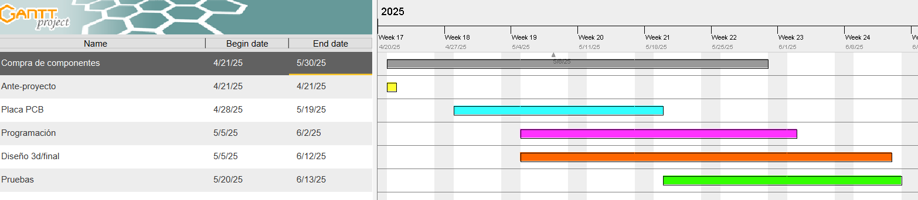

Gracias por su atención ☺